
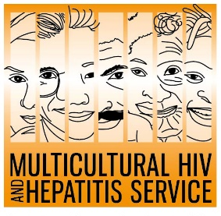
Comunicado de prensa
Sepa lo que necesita saber para vivir saludablemente con el VIH
Semana de concientización sobre el VIH en el 2020

Con la información correcta, las personas con VIH pueden llevar una vida saludable, según la campaña de la Semana de Concientización sobre el VIH de este año realizada por el Servicio Multicultural del VIH y la Hepatitis (MHAHS). La campaña Viva Saludable con el VIH alienta a las personas de diversos antecedentes culturales y lingüísticos a acceder al folleto multilingüe VIH. Lo que usted necesita saber para mantenerse saludable.
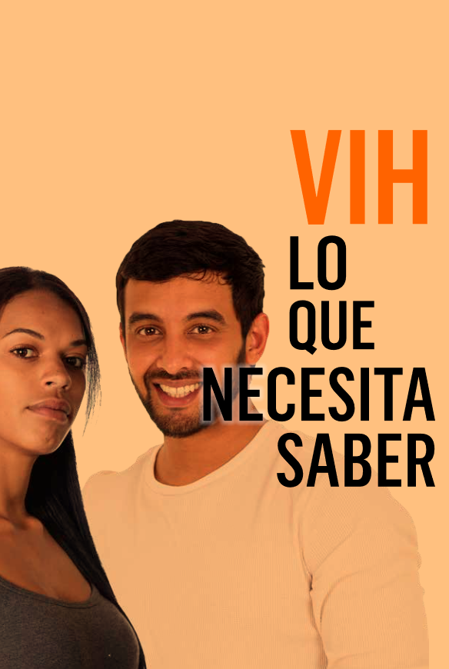
Según Barbara Luisi, directora de Programas de Diversidad y Centro de Estrategias del Distrito de Salud Local de Sídney: Encontrar la información correcta en el momento adecuado es fundamental para que las personas se mantengan saludables y apoyen nuestro objetivo global de eliminar el SIDA para el 2030.

“Nuestro folleto explica lo que significa vivir con el VIH y cómo las personas pueden protegerse a sí mismas del VIH. El recurso tiene información actualizada sobre la prueba y el tratamiento del VIH y lista completa de servicios de atención y apoyo para disipar las preocupaciones de las personas acerca de cómo vivir con el VIH. Es un gran recurso para tener y compartir”.

Desarrollado por el MHAHS, El folleto, VIH “Lo que necesita saber” está disponible en ocho idiomas, incluidos inglés, árabe, chino, indonesio, portugués, español, tailandés y vietnamita. El folleto electrónico se puede descargar aquí y se pueden solicitar copias impresas gratuitas.

Según el informe del instituto Kirby del 2019, el VIH sigue siendo un problema de salud pública en Australia con un estimado de 28,180 personas que viven con el VIH actualmente.

Casi uno de cada diez australianos que viven con el VIH no saben que tienen el virus y pueden estar transmitiendo el virus a otras personas sin saberlo. También corren el riesgo de no iniciar el tratamiento a tiempo contra el VIH debido a un diagnóstico tardío. Una mejor comprensión del VIH podría evitar estos riesgos.

Se están organizando varios eventos (hipervínculo relevante aquí) en toda Australia para apoyar la campaña de concientización sobre el VIH. Diversity Hub (Centro de diversidad) está apoyando la campaña mediante la realización de una campaña en los medios étnicos en 8 idiomas, así como asociándose con la unidad local HARP para organizar puestos de información en el área local.

El VIH se transmite con mayor frecuencia a través del contacto sexual sin protección. Los condones y la PrEP (Profilaxis Previa a la Exposicion), donde usted se toma una tableta una vez al día, todos los días, siguen siendo dos de las formas más efectivas de prevenir la transmisión del VIH.

Para entrevistas con los medios de comunicación, contactar a Sonam Paljor al 9515 1234 o envíe su correo electrónico a: sonam.paljor@health.nsw.gov.au

